

**D201 : 아이즈온**

삼성 청년 SW아카데미 구미캠퍼스 7기

자율 프로젝트

22.10.17 ~ 22.11.18

**포팅 매뉴얼**

담당 컨설턴트 : 박종철

김지수(팀장), 권용준, 김명지, 박종욱, 배혜연, 정봉진

**목차**

1. 프로젝트 기술 스택…………………………………………………………….3
2. 빌드 상세내용……………………………………………………………………..4
3. 서버 세팅……..……………….……………………………………………………..7
4. DB 계정……………………………………………………………………………..10
5. 외부 서비스……………………………………………………………………….12
6. **프로젝트 기술 스택**
7. 이슈관리: Jira
8. 형상관리: Git
9. 커뮤니케이션: Mattermost, Webex, notion
10. 개발환경
    * OS: Window 10, 11
    * IDE
      + IntelliJ
      + Android Studio
      + UI/UX: Figma
    * Database
      + Server: AWS RDS
      + DBMS: MySQL 8.0.31
    * Server: AWS EC2
      + OS: Ubuntu 20.04 LTS (GNU/Linux 5.4.0-1018-aws x86_64)
      + SSH: MobaXterm
    * File Server: AWS S3
    * GPU Server: JupyterHub(SSAFY)
      + OS: Ubuntu 20.04 LTS (Linux 5.4.0-124-generic x86_64)
      + CPU: Intel Xeon Gold 6248
      + GPU: 10 X Nvidia Tesla V100 32GB
    * CI/CD: Jenkins, Docker, Nginx
11. 상세 기술
    * Frontend (Android)
      + Android Studio Dolphin | 2021.3.1
      + Kotlin 1.7.20
      + JDK 11.0.13
      + Gradle 7.5
      + SDK ( Min / Target / Compile - 24 / 33 / 33 )
      + WebRTC 1.0.32
      + Retrofit 2.9.0
      + Tensorflow-lite 2.9.0
      + AR Core 1.34
      + ML Kit 18.5
      + Dagger Hilt 2.44
      + WebRTC 1.0.32006
      + Firebase Cloud Messaging 23.1
      + Room 2.4.3
      + Paging 3.1.1
    * Backend
      + JDK: 11
      + Spring Boot: 2.7.5
      + Gradle 7.5
      + Spring Security
      + Spring Data JPA
      + Springfox Swagger UI: 2.9.2
      + Jasypt
      + Lombok
      + Logger
      + Json Web Token
      + GSON
      + AWS
      + Naver Cloud Api
    * Server
      + AWS EC2
      + AWS S3
      + Ubuntu 20.04 LTS
      + Docker
      + Jenkins
      + CertBot
    * IDE
      + HeidiSQL 12.1.0
      + WorkBench 8.0CE
      + Android Studio Dolphin | 2021.3.1
      + IntelliJ IDEA | 2022.1.4
      + Spring Tool Suite 3.9.14
    * AI
      + Python 3.7.12
      + Tensorflow(GPU) 2.8.0
      + CudaToolkit: 11.3.1
      + CuDNN 8.4.1.50
      + Tensorflow-lite : 2.9.0
      + JupyterHub
      + Anaconda3

**2.빌드 상세 내용**

**2-1. 백엔드**

Dockerfile ( ~/BE/Dokerfile )

* + Jasypt 암호 입력을 위한 변수 추가

Jenkinsfile ( ~/Jenkinsfile )

**2-2. 프론트엔드**

카메라, 마이크 권한을 사용하기 때문에 **에뮬레이터가 아닌 휴대폰에서 사용**해야 한다.

에뮬레이터를 사용할 경우, 빌드가 되더라도 앱이 강제 종료되며 기능들을 테스트할 수 없다.

빌드 과정은 다음과 같다.

1. Android Studio 설치 혹은 버전 확인 – Dolphin (2021.3.1)

|  |
| --- |
| Android Studio 버전 확인을 원할 경우,  Help – Check for Updates – 오른쪽 아래 팝업의 Update 파란색 글씨 클릭 – Configure 버튼 누르면 버전 확인 가능 |

예 :

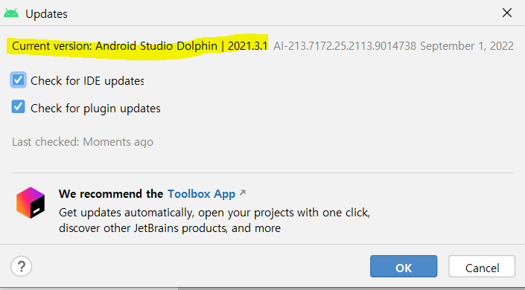

1. Kotlin 버전 확인 (N-1.7.20인지 확인)

|  |
| --- |
| File – Settings – Languages & Frameworks – Kotlin 클릭.  Current Kotlin plugin version 확인. |

1. 프로젝트 열기

|  |
| --- |
| File – Open 탭 클릭 후,  AOS 폴더 안, Sonmal(안드로이드 아이콘) 클릭 후에 OK 버튼 클릭. |

1. 프로젝트의 Gradle Version 확인

|  |
| --- |
| File – Project Structure 탭 클릭.  Project 탭에서 Gradle Version이 맞는지 확인. (Gradle Version : 7.5) |

1. Gradle JDK 확인

|  |
| --- |
| File – Settings – Build, Execution, Deployment – Build Tools – Gradle 클릭 후,  Gradle JDK가 version 11.0.13으로 되어 있는지 확인 |

1. 휴대폰과 Android Studio 연결을 위해, 휴대폰 개발자 모드 켜서 USB 디버깅 허용 시키기

휴대폰마다 방법이 다르므로, ‘휴대폰 기종 + 개발자 모드’를 검색 키워드로 검색해, 개발자 모드를 활성화 하고 USB 디버깅을 허용시켜준다.

예시 링크 : <https://learnandcreate.tistory.com/796>

1. 아래와 같이 휴대폰 연결을 확인하고, 초록색 play 버튼 클릭.



1. Build 성공 시, 휴대폰에 앱 첫번째 화면이 나오면서 설치를 확인할 수 있다!

**3. 서버 세팅**

**3-1. HTTPS 설정**

*미리 도메인 등록&연결 해놓거나, SSAFY EC2 도메인 사용. 80포트는 열려 있어야 함

1) 80포트 열기

sudo ufw allow 80

sudo ufw status

2) Certbot 설치

sudo apt-get update

sudo snap install core; sudo snap refresh core

sudo snap install –classic certbot

sudo ln -s /snap/bin/certbot /usr/bin/certbot

3) Nginx 설치

sudo apt install nginx

4) Certbot 인증키 발급

sudo certbot –nginx –d [발급받은_도메인주소]

5) nginx 설정

cd /etc/nginx/sites-available

sudo nano default

6) nginx 시작

sudo nginx

**3-2. 젠킨스 컨테이너 세팅**

1. Docker 설치

sudo apt-get install apt-transport-https ca-certificates curl gnupg-agent software-properties-common

curl –fsSL <https://download.docker.com/linux/ubuntu/gpg> | sudo apt-key add –

sudo add-apt-repository \ "deb [arch=amd64] <https://download.docker.com/linux/ubuntu> \ $(lsb_release -cs) \ stable"

sudo apt-get update && sudo apt-get install docker-ce docker-ce-cli [containerd.io](http://containerd.io/)

1. 젠킨스 설치 및 Docker volume연결

sudo docker run -d --name jenkins -u root --privileged \ -p '8080:8080' \ -v '/home/ubuntu/docker-volume/jenkins:/var/jenkins_home' \ -v '/var/run/docker.sock:/var/run/docker.sock' \ -v '/usr/bin/docker:/usr/bin/docker' \ jenkins/jenkins

3) 젠킨스 접속

- 설정한 포트로 젠킨스 접속

- 초기 비밀번호 : sudo cat /var/lib/jenkins/secrets/initialAdminPassword

4) 젠킨스 설정

- 플러그인 설치 (Gitlab, SSH)

- 새로운 아이템 추가 > Pipeline

- 빌드 유발 : Gitlab webhook – 고급 – Secret Token에 깃랩 리포지토리에서 발급한 token 추가

- Definition을 Pipeline script from SCM 선택

- RepositoryURL , Credential에 Gitlab ID/PW 입력

- Branches to build= */Backend로 지정

- Script Path = Jenkinsfile

5) 서버 로그

sudo docker ps –a

sudo docker logs –f [backimg docker container id]

*젠킨스로 빌드시 프로젝트 경로는

/home/ubuntu/docker-volume/jenkins/workspace/EyesOn/BE

**3-3. MySQL 세팅**

1. docker pull mysql
2. docker run --name mysql -e MYSQL_ROOT_PASSWORD=<password> -e TZ=Asia/Seoul -p 3121:3306 mysql:latest
3. sudo ufw allow 3121
4. docker ps -a
5. docker exec -it <container-id> /bin/bash
6. mysql -u root -p <password>
7. mysql> use mysql;
8. mysql> update user set user=’admin-id’ where user=’root’;
9. mysql> flush privileges;

**3-4. OpenVidu 세팅**

1. Docker, Docker Compose 설치
2. Openvidu 설치

sudo su

cd /opt

curl <https://s3-eu-west-1.amazonaws.com/aws.openvidu.io/install_openvidu_latest.sh> | bash

1. OpenVidu 환경 설정

cd openvidu

nano .env

|  |
| --- |
| DOMAIN_OR_PUBLIC_IP=서버 도메인  OPENVIDU_SECRET=암호  CERTIFICATE_TYPE=letsencrypt  HTTPS_PORT=443 |

1. Docker 설정

nano docker-compose.yml

|  |
| --- |
| SERVER_SSL_ENABLED=true |

1. OpenVidu 시작

./openvidu start

**4. DB 계정**

**4-1. MySQL 원격 접속**

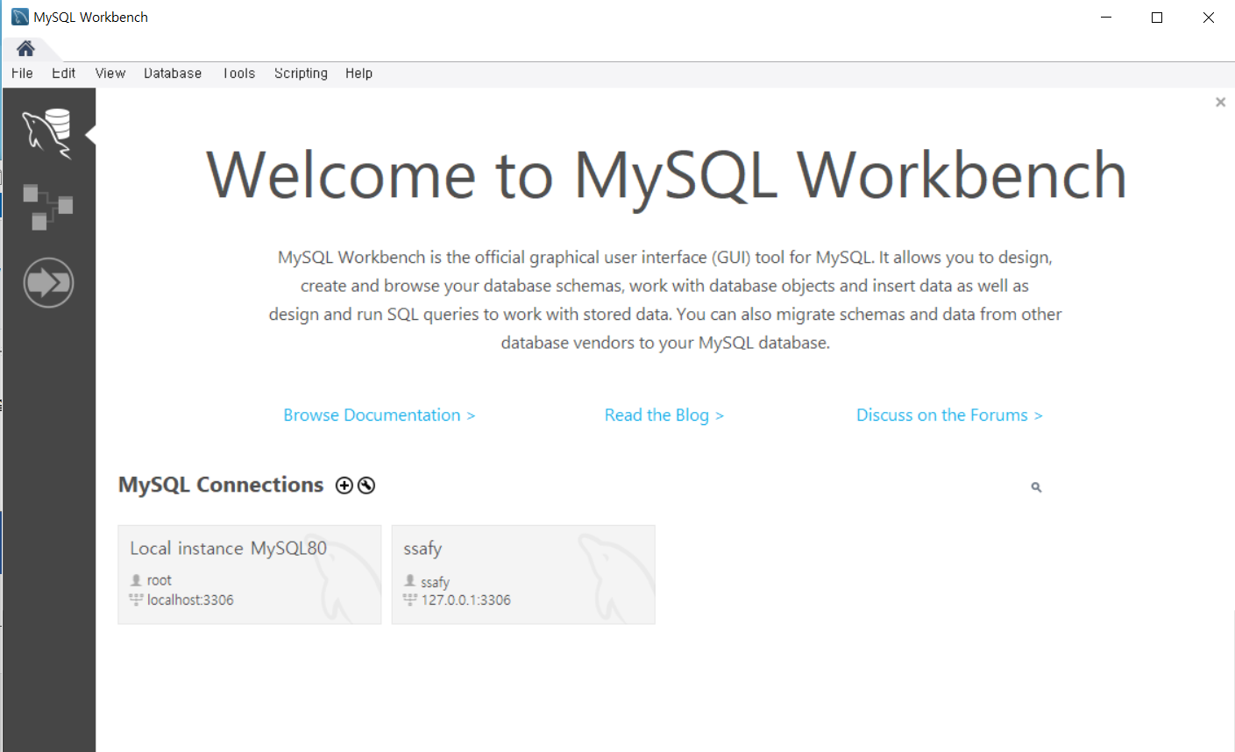

* Workbench를 실행합니다.
* MySQL Connection을 추가하기 위해 (+) 버튼을 클릭합니다.
  1. **Connection 설정**

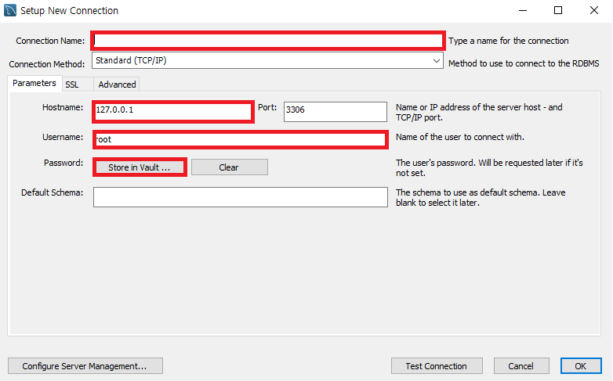

* Connection Name: eyeson
* Hostname: [d](http://ground.cspd92r3jqje.ap-northeast-2.rds.amazonaws.com/)[201.kro.kr:3121](http://201.kro.kr:3121)
* Username: admin-jbj
* Password: hy1221

**5. 외부 서비스**

**5-1. Google OAuth**

[https://developers.google.com/identity/protocols/oauth2/native-app](%09https:/developers.google.com/identity/protocols/oauth2/native-app)

**5-2. Firebase Cloud Messaging**

<https://firebase.google.com/docs/cloud-messaging/android/client>

